**รายงานผลการจัดกิจกรรมการเรียนการสอน**

**1.ชื่อหลักสูตร**

หลักสูตรวิชาการสานเส้นพลาสติก

**2.จำนวนชั่วโมงที่เปิดสอน**

จำนวน ๔๐ ชั่วโมง

**3.วันที่เปิดสอน**

วันที่ 1๕ - ๒๔ ธันวาคม ๒๕๖4 ตั้งแต่เวลา 0๙.๐๐ น. ถึงเวลา ๑๕.๐๐ น.

เรียนวันจันทร์ - วันศุกร์ จำนวน วันละ ๕ ชั่วโมง เว้นวันหยุดเสาร์ – อาทิตย์ และวันหยุดนักขัตฤกษ์

จำนวนวันเรียน ๘ วัน

**4. สถานที่จัดการเรียนการสอน**

ณ กศน.ตำบลหนองทรายขาว หมู่ ๔ ตำบลหนองทรายขาว อำเภอบ้านหมี่ จังหวัดลพบุรี

**5.จำนวนผู้เรียน**

เป็นชาย ๑ คน

หญิง ๑๓ คน

รวมทั้งหมด ๑๔ คน

**6.ผู้จบหลักสูตร**

จำนวน ๑๔ คน

**7.ชื่อวิทยากร**

นางกองบุญ เนินทอง

ลงชื่อ.......................................................ผู้รายงาน

(นางสาวณัฏฐาศิริ ทองลุม)

หัวหน้า กศน.ตำบลหนองทรายขาว

ภาพกิจกรรมหลักสูตรวิชาการสานเส้นพลาสติก จำนวน ๔๐ ชั่วโมง

ระหว่างวันที่ 1๕ – ๒๔ ธันวาคม ๒๕๖4 ตั้งแต่เวลา 0๙.๐๐ น. ถึงเวลา ๑๕.๐๐ น.

เรียนวันจันทร์ - วันศุกร์ จำนวน ๕ ชั่วโมง จำนวน ๘ วัน

ณ กศน.ตำบลหนองทรายขาว หมู่ ๔ ตำบลหนองทรายขาว อำเภอบ้านหมี่ จังหวัดลพบุรี

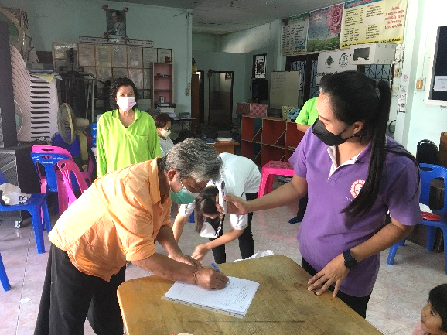 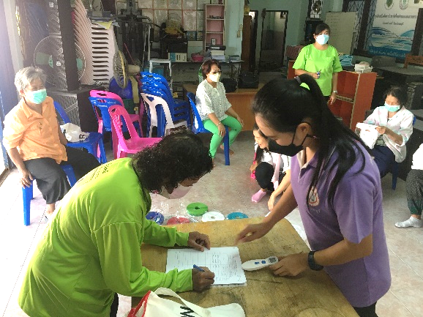

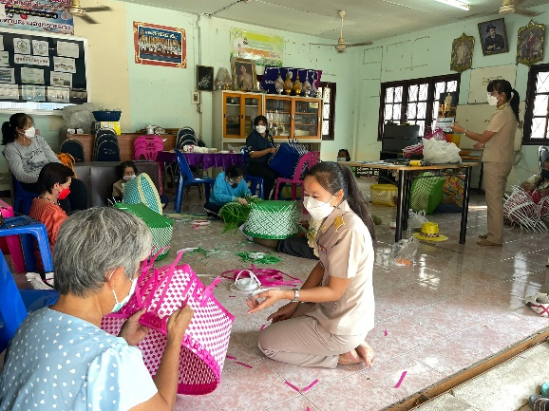 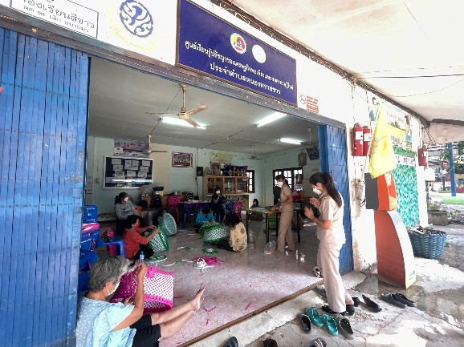

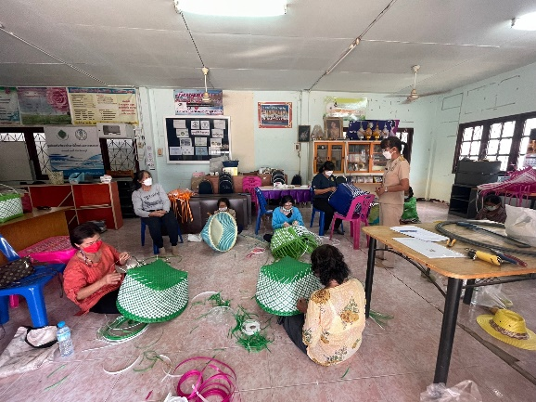 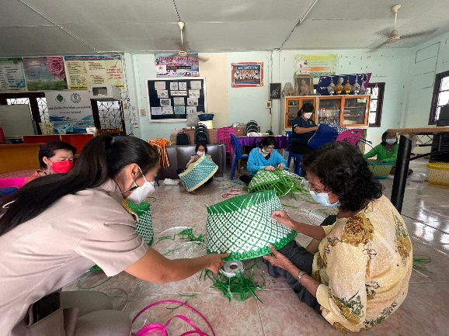

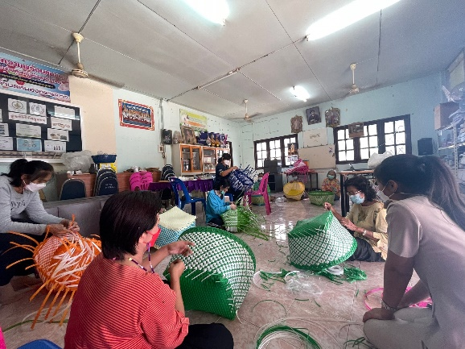 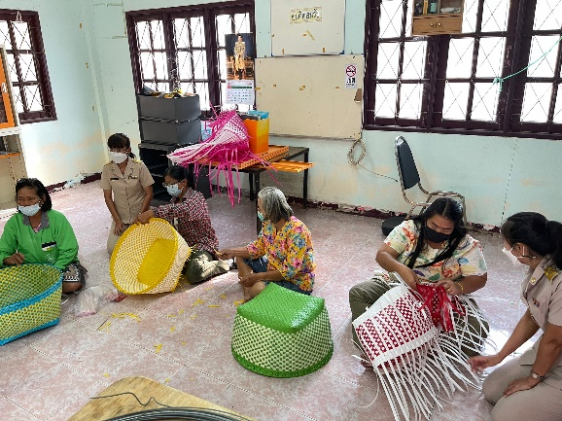

ภาพกิจกรรมหลักสูตรวิชาการสานเส้นพลาสติก จำนวน ๔๐ ชั่วโมง

ระหว่างวันที่ 1๕ – ๒๔ ธันวาคม ๒๕๖4 ตั้งแต่เวลา 0๙.๐๐ น. ถึงเวลา ๑๕.๐๐ น.

เรียนวันจันทร์ - วันศุกร์ จำนวน ๕ ชั่วโมง จำนวน ๘ วัน

ณ กศน.ตำบลหนองทรายขาว หมู่ ๔ ตำบลหนองทรายขาว อำเภอบ้านหมี่ จังหวัดลพบุรี

